2026年4月吉日
各位
佐賀県糖尿病療養指導士認定委員会
会 長 小島 基靖
佐賀県糖尿病療養指導士認定委員会資格認定委員会
委員長 射場裕美子

佐賀県糖尿病療養指導士再認定の手続きについて

佐賀糖尿病療養指導士の資格を喪失された皆様におかれましては、以下の条件を満たした場合に限り、復帰が認められます。再認定された場合の次回更新は、初回は３年、その後５年毎となります。

［資格喪失者の再認定条件について］
- 過去に筑後佐賀糖尿病療養指導士の認定を受けていること
- 中央委員会主催の研修会を受講、又は、糖尿病関連講演会等の取得単位と社会活動をあわせて５単位以上であること
- 再認定手数料の５，０００円を郵便振込み用紙にて振込み、その控えコピーを添えて提出すること
- 再認定申請時に、日本糖尿病協会の友の会もしくは本部会員に入会していること

[手続きについて]
Ａ．必要書類
（佐賀糖尿病療養指導士会ホームページhttp://sagacde.gr.jpからこのファイルをダウンロードしてください）

- 再認定申請書（様式１）
- 糖尿病関連講演会等、社会活動の単位取得一覧表（様式２－１）
- 単位証明書・単位票 添付用紙（様式２－２）
様式２－１で記載した出席証明書もしくは単位票の原本を貼付する。
コピーは原則不可。ただし原本の提出が不可の場合は、コピーした単位証明書又は単位票に原本の提出先を明記する。無記名は不可。
４．郵便振込用紙のコピー
再認定料をゆうちょ銀行で払い込みした時に交付される「振替払込請求書兼受領書」のコピーを
再認定申込書の裏に貼付すること
※手数料は申請者負担

Ｂ．書類提出締切日 毎年１０月1日～１０月３１日（当日消印有効）
※提出された書類は返却いたしません。

C．認定審査結果は、申請者あてに１２月頃に郵送します。

D．書類送付先、問い合わせ先
〒８４９−８５０１ 佐賀市鍋島５丁目１番1号
佐賀大学医学部看護学科
佐賀県糖尿病療養指導士認定委員会事務局
Email sa5745@cc.saga-u.ac.jp
FAX ０９５２－３４－２５５１
佐賀糖尿病療養指導士再認定申請書
佐賀県糖尿病療養指導士認定委員会殿
様式1

佐賀糖尿病療養指導士の再認定を申請致しますので以下の書類および再認定料を添えて申し込みます。

申請日 西暦 年 月 日
佐賀糖尿病療養指導士認定番号： （ ） － （ ） － （ ）
ふりがな
氏名 旧姓（認定後に改姓された方）：
生年月日 年 月 日 年齢 歳
直接連絡がとれるEmailアドレス
現住所 〒

Tel（どちらか選択 □自宅・□携帯）：
職種： （免許証番号 ）
勤務先
勤務先住所 〒

Tel：
職歴（CDEL取得後の異動等）
年 月（CDE取得）
年 月
年 月
CDEJ取得の有・無（有の方は取得 年 月）
所属する日本糖尿病協会会員友の会名もしくは本部会員番号
□ 友の会名（ ）
□ 日本糖尿病協会（会員番号： ）
【事務局記入欄】
研修（ ）＋社会（ ）＝合計（ ）単位取得確認済み（10単位以上が必要）
→ □単位不足なし
□（ ）単位不足あり→ 追加取得 研修（ ）＋社会（ ）確認済み
→判定 □再認定 □不可

糖尿病関連講演会等、社会活動の単位取得一覧表
様式2-1

氏名
 | 講演会等、社会活動の名称 | 開催年月日  ※単位票に印字された標記で  記入してください | 単位
1
2
3
4
5
6
7
8
9
10
合計 |  |  | 単位

・単位数は、佐賀糖尿病療養指導士会ホームページ(http://sagacde.gr.jp)の研修単位、社会活動のページで最新情報を確認してください。日糖協eラーニング受講をした場合は、4コンテンツ＝１単位です。
・書く欄が足りない場合は、用紙をコピーしてください。（申請は最高10単位分まで）
・合計の単位数を記載してください。（申請は最高10単位分まで）

様式2-2
単位証明書・単位票 添付用紙

氏名
様式２-１「糖尿病関連講演会等、社会活動の単位取得一覧表」で記載した順番に、重ならないようにすべて添付してください。
コピーは原則不可。ただし原本の提出が不可の場合は、コピーした単位票又は出席証明書に原本の提出先を明記してください。無記名は不可。
日糖協eラーニング受講をした場合は、修了証発行メールを添付してください。
貼付用紙が足りない場合は、用紙をコピーしてください。

（資料）払い込み情報
・払い込み口座：ゆうちょ銀行 【口座番号】 01750-0-127971
・加入者名：佐賀県糖尿病療養指導士認定委員会
・払い込み金額：5,000円 ※手数料は申請者負担

【ゆうちょ銀行に備え付けの払込み取扱票を使う場合】
払込み取扱票に下記を漏れなく記載の上、指定された認定更新料の払い込みをお願いします。
・通信欄に記入すべき事項
- 「認定更新料」
- 申請者の氏名
- 申請者の勤務先
- 申請者の佐賀糖尿病療養指導士認定番号
- 申請者の勤務先住所もしくは自宅住所

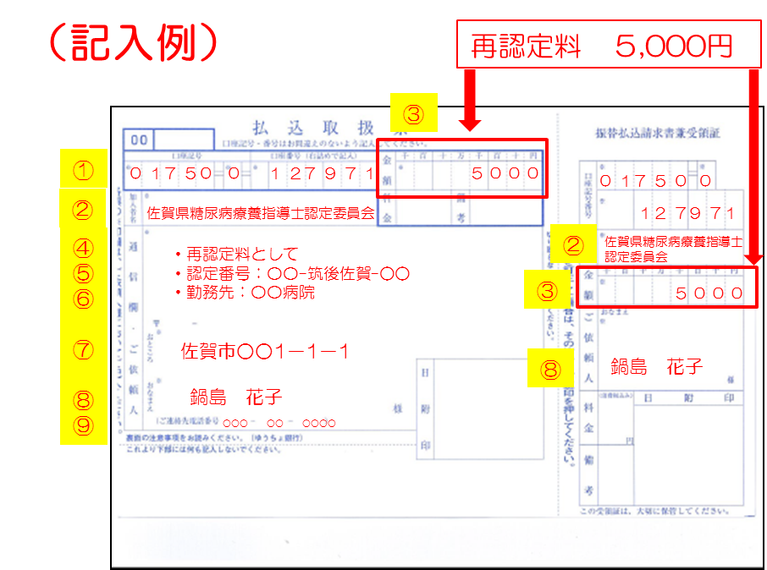

※振込に際し、領収書は発行いたしません。
※手数料は、申請者負担です。

